**วงจรตัวต้านทานตรวจสอบกระแส**

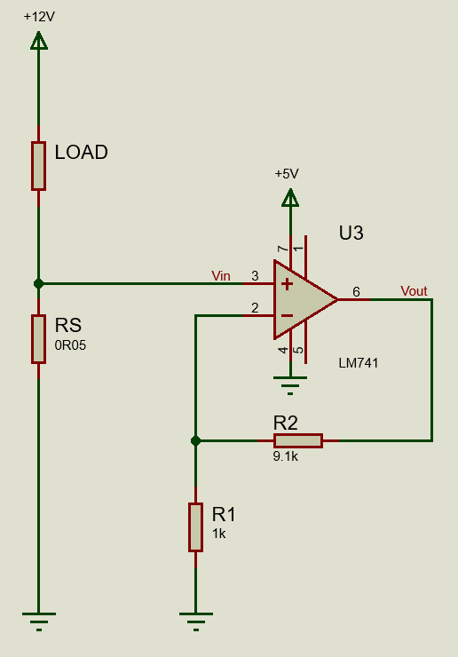

วงจรขยายแบบไม่กลับเฟส (Non-inverting amplifier)

**คำนวณอัตราการขยาย**

จากสูตร $\frac{Vout}{Vin}=A_{(v)}=1+\frac{R_{2}}{R_{1}}$

จะได้ อัตราการขยาย ($A_{(v)}$) = $1+\frac{9.1}{1}$

ดังนั้น อัตราการขยาย ($A_{(v)}$) = 10.1 เท่า

**คำนวณแรงดันเอาท์พุทของวงจรเมื่อใช้งานกับพัดลมระบายอากาศ 12V 6.6A**

**กำหนดให้** *ความต้านทานของ*ต้านทานตรวจสอบกระแส (Rs) = 0.05 Ω

*กระแส (*I*)* = 6.6A, R1 = 1K, R2 = 9.1K

**จากสมการ $Vout=(1+\frac{R_{2}}{R_{1}})Vin$**

หาแรงดันตกคร่อมตัวต้านทานตรวจสอบกระแส ($Vin$) จากสมการ V = IR

**จะได้** Vin = I * Rs

**แทนค่า** Vin = (6.6A)( 0.05 Ω)

= 0.33V

ดังนั้นแรงดันตกคร่อมตัวต้านทานตรวจสอบกระแส (Vin) เท่ากับ 0.33V

หาแรงดันเอาท์พุทของวงจรเมื่อใช้งานกับพัดลมระบายอากาศจาก $Vout=(1+\frac{R_{2}}{R_{1}})Vin$

**แทนค่า $Vout=\left(1+\frac{9.1}{1}\right)0.33$**

= 3.33V

ดังนั้นแรงดันเอาท์พุทของวงจรเมื่อใช้งานกับพัดลมระบายอากาศจาก (Vout) เท่ากับ 3.33V

หากำลังวัตต์ของตัวต้านทานตรวจสอบกระแส (Ps) จาก P = VI

**จะได้** Ps = Vin * I

**แทนค่า** Ps = (0.33V)(6.6A)

= 2.178W

ดังนั้นกำลังวัตต์ของตัวต้านทานตรวจสอบกระแส (Ps) เท่ากับ 2.178W

**คำนวณแรงดันเอาท์พุทของวงจรเมื่อใช้งานกับปั้มพ่นหมอก 12V 2A**

**กำหนดให้** *ความต้านทานของ*ต้านทานตรวจสอบกระแส (Rs) = 0.05 Ω

*กระแส (*I*)* = 2A, R1 = 1K, R2 = 9.1K

**จากสมการ $Vout=(1+\frac{R_{2}}{R_{1}})Vin$**

หาแรงดันตกคร่อมตัวต้านทานตรวจสอบกระแส ($Vin$) จากสมการ V = IR

**จะได้** Vin = I * Rs

**แทนค่า** Vin = (2A)( 0.05 Ω)

= 0.1V

ดังนั้นแรงดันตกคร่อมตัวต้านทานตรวจสอบกระแส (Vin) เท่ากับ 0.1V

หาแรงดันเอาท์พุทของวงจรเมื่อใช้งานกับปั้มพ่นหมอก $Vout=(1+\frac{R_{2}}{R_{1}})Vin$

**แทนค่า $Vout=\left(1+\frac{9.1}{1}\right)0.1$**

= 1.01V

ดังนั้นแรงดันเอาท์พุทของวงจรเมื่อใช้งานกับปั้มพ่นหมอกจาก (Vout) เท่ากับ 1.01V

หากำลังวัตต์ของตัวต้านทานตรวจสอบกระแส (Ps) จาก P = VI

**จะได้** Ps = Vin * I

**แทนค่า** Ps = (0.1V)(2A)

= 0.2W

ดังนั้นกำลังวัตต์ของตัวต้านทานตรวจสอบกระแส (Ps) เท่ากับ 0.2W